Муниципальное автономное дошкольное образовательное учреждение
детский сад «Теремок» г.Ак-Довурака
Юридический адрес: индекс 668051, Республики Тыва, г.Ак-Довурак, ул.Центральная 21, рабочий телефон: 8(39433) 2-12-49

План работы по дистанционному обучению
Физическая культура
№ | Дата проведения | Название мероприятия, цель и задачи | Охват и фотоотчет
1 | Средняя группа «Смешарики»
 | 26.01.2022 | Утренняя гимнастика  Цель: Способствовать укреплению здоровья детей, создать радостный эмоциональный подъём, «разбудить» организм ребёнка.  Индивидуальная работа  Подвижная игра «Повстречались»  На каждую фразу соединять одноимённые пальцы левой и правой рук по одному начиная с мизинца. На последнюю фразу показать «рога», одновременно выпрямив указательные пальцы и мизинцы.  Повстречались два котёнка: «Мяу – мяу».  Два щенка: «гав – гав». Два жеребёнка: «И-го-го»  Два телёнка, два быка: «Му-у». Смотри, какие рога! | 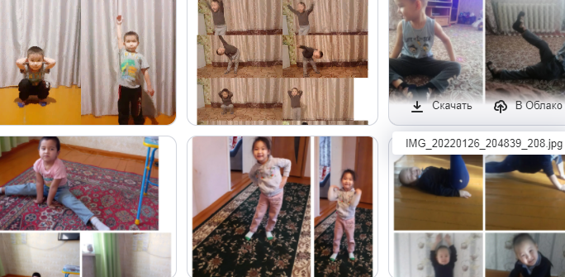
 | Подготовительная к школе группа
 | 26.01.2022 | Утренняя гимнастика Цель: Способствовать укреплению здоровья детей, создать радостный эмоциональный подъём,  «разбудить» организм ребёнка. | 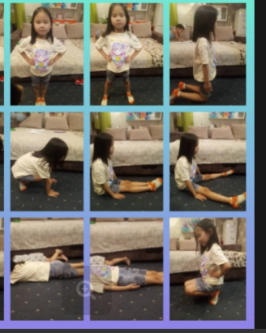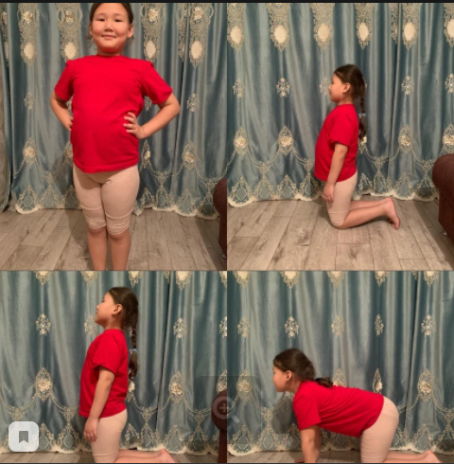
 | 27.01.2022 | 1.Утренняя зарядка Цель: Способствовать укреплению здоровья детей и пробуждению организма для нормальной жизнедеятельности.  2. Тувинская подвижная игра «Аскак кадай» | 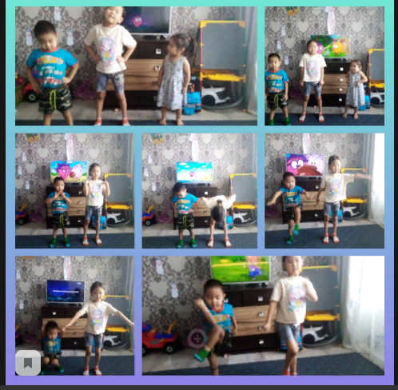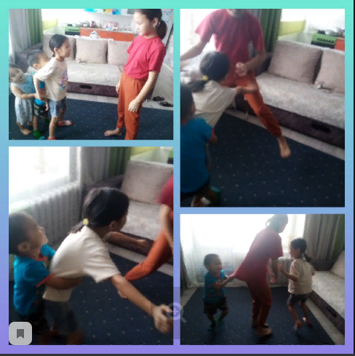
 | Старшая группа «Звездочки»
 | 27.01.2022 | Цель и задачи:  Способствовать укреплению здоровья детей и пробуждению организма для нормальной жизнедеятельности.  Создать радостный эмоциональный подъём, «разбудить» организм ребёнка, настроить на действенный лад.  Воспитывать привычку к ежедневным физическим упражнениям.  Развивать все группы мышц, координацию движений, силу и выносливость. | 